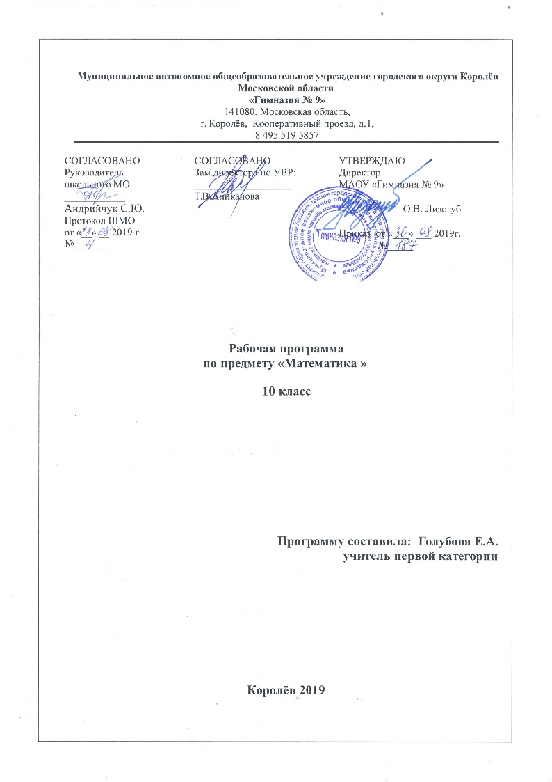
Пояснительная записка

Рабочая программа по предмету «Математика» (10 класс) раздел «Геометрия» разработана на основе Федерального государственного образовательного стандарта основного общего образования, является частью Основной образовательной программы основного общего образования МАОУ «Гимназия № 9» г.о.Королев Московской области .

1. Вклад учебного предмета в ООП СОО: на изучение учебного предмета «Математика» раздел «Геометрия» на уровне среднего общего образования в 10 классе отводится 2 часа в неделю, 70 часов в год.

2. Особенности рабочей программы по предмету «Математика», раздел «Геометрия»
Предмет «Математика(геометрия)» – один из важнейших компонентов математического образования, необходимый для приобретения конкретных знаний о пространстве и практически значимых умений, формирования языка описания объектов окружающего мира, для развития пространственного воображения и интуиции, математической культуры, для эстетического воспитания учащихся. Изучение предмета вносит вклад в развитие логического мышления, в формирование понятия доказательства. В процессе изучения предмета формируются такие качества мышления, как сила и гибкость, конструктивность и критичность. Для адаптации в современном информационном обществе важным фактором является формирование математического стиля мышления, включающего в себя индукцию и дедукцию, обобщение и конкретизацию, анализ и синтез, классификацию, абстрагирование и аналогию.
Обучение предмету «Математика» в 10 классе дает возможность школьникам научиться планировать свою деятельность, критически оценивать ее, принимать самостоятельные решения, отстаивать свои взгляды и убеждения.
Реализация данной программы осуществляется с помощью УМК : Геометрия 10-11 классы: учебник для общеобразовательных учреждений/ Л.С. Атанасян, В.Ф.Бутузов, С.Б. Кадомцев и др.- М.: Просвещение, 2016г. Программа реализуется на базовом уровне.
В соответствии с новым образовательным стандартом по математике в данный учебник внесены существенные дополнения, подготовленные С. Б. Кадомцевым и В. Ф. Бутузовым. Книга содержит 8 глав и 2 приложения, посвященные изображению пространственных фигур и об аксиомах геометрии. В изложении материала учебника сочетаются наглядность и строгая логика. Основные геометрические понятия вводятся на основе наглядных представлений, что делает учебник доступным для самостоятельного изучения школьниками. В учебнике содержится богатый задачный материал.

3. Цель и задачи учебного предмета для уровня образования:

Цель программы обучения:
Создание образовательной среды, обеспечивающей условия для развития и воспитания личности школьника, получения качественного образования для достижения планируемых результатов в соответствии с потребностями и возможностями обучающегося, индивидуальными особенностями его развития и состоянием здоровья.
Задачи программы обучения:
- изучение свойств геометрических фигур в пространстве, формирование пространственных представлений;
- формирование умения применять полученные знания для решения практических задач;
- приобретение опыта построения и исследования математических моделей для описания и решения прикладных задач, задач из смежных дисциплин;
- выполнение и самостоятельное составление алгоритмических предписаний и инструкций на математическом материале;
- выполнение расчетов практического характера;
- использование математических формул и самостоятельного составления формул на основе обобщения частных случаев и эксперимента;
- обобщение и систематизация полученной информации. Самостоятельной работы с источниками информации, интегрирования ее в личный опыт;
- проведение доказательных рассуждений, логического обоснования выводов, различения доказанных и недоказанных утверждений, аргументированных и эмоционально убедительных суждений;
- развитие самостоятельной и коллективной деятельности, включение своих результатов в результат работы группы, соотнесение своего мнения с мнением других участников учебного коллектива и мнением авторитетных источников.

4. Приоритетные формы и методы работы с обучающимися:

Данная программа реализуется с помощью разнообразных форм организации учебного процесса, внедрения современных методов обучения и педагогических технологий. Программа предусматривает такую систему организации учебного процесса, основу которой являет собой современный урок с использованием интернет технологий, развивающего обучения, проблемного обучения, обучение развитию критического мышления, личностно - ориентированного обучения. В поддержку современному уроку выступает система консультаций, а также самостоятельная работа учащихся с использованием современных компьютерных технологий.
Осуществление целей данной программы обусловлено использованием в образовательном процессе информационных технологий, проблемного обучения, личностно-ориентированного обучения. Программа направлена на создание оптимальных условий обучения, исключение психотравмирующих факторов, сохранение психосоматического здоровья учащихся, развитие положительной мотивации к освоению программы, развитие индивидуальности и одарённости каждого ребёнка.
5. Приоритетные виды и формы контроля
Формами контроля учащихся являются, как традиционные - самостоятельные работы, домашние работы, тестирование, контрольные работы, так и современные – творческие работы, проекты, а также внеурочная деятельность учащихся (участие в олимпиадах, творческих конкурсах). Объектом итоговой оценки достижений учащихся 10 класса в овладении предметом «Математика(геометрия)» являются предметные результаты обучения. Рабочая программа предусматривает выполнение 5 контрольных работ, самостоятельные и проверочные работы, в том числе тестовые. Разделы геометрии входят в содержание ЕГЭ по математике.
6. Сроки реализации программы
Срок реализации рабочей учебной программы – один учебный год, 2 часа в неделю, 70 часов в год..

2. Планируемые образовательные результаты освоения предмета Математика , раздел «Геометрия» 10 класс

1. ПРЕДМЕТНЫЕ РЕЗУЛЬТАТЫ
 | Базовый уровень
Раздел | I. Выпускник научится | II. Выпускник получит возможность научиться
Цели освоения предмета | Для использования в повседневной жизни и обеспечения возможности успешного продолжения образования по специальностям, не связанным с прикладным использованием математики | Для развития мышления, использования в повседневной жизни  и обеспечения возможности успешного продолжения образования по специальностям, не связанным с прикладным использованием математики
 | Требования к результатам
Геометрия | - Оперировать на базовом уровне понятиями: точка, прямая, плоскость в пространстве, параллельность и перпендикулярность прямых и плоскостей;  - распознавать основные виды многогранников (призма, пирамида, прямоугольный параллелепипед, куб);  - изображать изучаемые фигуры от руки и с применением простых чертежных инструментов;  - делать (выносные) плоские чертежи из рисунков простых объемных фигур: вид сверху, сбоку, снизу;  - извлекать информацию о пространственных геометрических фигурах, представленную на чертежах и рисунках;  - применять теорему Пифагора при вычислении элементов стереометрических фигур;  - находить объемы и площади поверхностей простейших многогранников с применением формул;  - распознавать основные виды тел вращения (конус, цилиндр, сфера и шар);  - находить объемы и площади поверхностей простейших многогранников и тел вращения с применением формул.  В повседневной жизни и при изучении других предметов:  - соотносить абстрактные геометрические понятия и факты с реальными жизненными объектами и ситуациями;  - использовать свойства пространственных геометрических фигур для решения типовых задач практического содержания;  - соотносить площади поверхностей тел одинаковой формы различного размера;  - соотносить объемы сосудов одинаковой формы различного размера;  - оценивать форму правильного многогранника после спилов, срезов и т.п. (определять количество вершин, ребер и граней полученных многогранников) | - Оперировать понятиями: точка, прямая, плоскость в пространстве, параллельность и перпендикулярность прямых и плоскостей;  - применять для решения задач геометрические факты, если условия применения заданы в явной форме;  - решать задачи на нахождение геометрических величин по образцам или алгоритмам;  - делать (выносные) плоские чертежи из рисунков объемных фигур, в том числе рисовать вид сверху, сбоку, строить сечения многогранников;  - извлекать, интерпретировать и преобразовывать информацию о геометрических фигурах, представленную на чертежах;  - применять геометрические факты для решения задач, в том числе предполагающих несколько шагов решения;  - описывать взаимное расположение прямых и плоскостей в пространстве;  - формулировать свойства и признаки фигур;  - доказывать геометрические утверждения;  - владеть стандартной классификацией пространственных фигур (пирамиды, призмы, параллелепипеды);  - находить объемы и площади поверхностей геометрических тел с применением формул;  - вычислять расстояния и углы в пространстве.  В повседневной жизни и при изучении других предметов:  - использовать свойства геометрических фигур для решения задач практического характера и задач из других областей знаний
Векторы и координаты в пространстве | - Оперировать на базовом уровне понятием декартовы координаты в пространстве;  - находить координаты вершин куба и прямоугольного параллелепипеда | - Оперировать понятиями декартовы координаты в пространстве, вектор, модуль вектора, равенство векторов, координаты вектора, угол между векторами, скалярное произведение векторов, коллинеарные векторы;  - находить расстояние между двумя точками, сумму векторов и произведение вектора на число, угол между векторами, скалярное произведение, раскладывать вектор по двум неколлинеарным векторам;  - задавать плоскость уравнением в декартовой системе координат;  - решать простейшие задачи введением векторного базиса
История математики | - Описывать отдельные выдающиеся результаты, полученные в ходе развития математики как науки;  - знать примеры математических открытий и их авторов в связи с отечественной и всемирной историей;  - понимать роль математики в развитии России | - Представлять вклад выдающихся математиков в развитие математики и иных научных областей;  - понимать роль математики в развитии России
Методы математики | - Применять известные методы при решении стандартных математических задач;  - замечать и характеризовать математические закономерности в окружающей действительности;  - приводить примеры математических закономерностей в природе, в том числе характеризующих красоту и совершенство окружающего мира и произведений искусства | - Использовать основные методы доказательства, проводить доказательство и выполнять опровержение;  - применять основные методы решения математических задач;  - на основе математических закономерностей в природе характеризовать красоту и совершенство окружающего мира и произведений искусства;  - применять простейшие программные средства и электронно-коммуникационные системы при решении математических задач

3. Содержание учебного предмета с указанием форм организации учебных занятий, основных видов учебной деятельности.

Учебный предмет - Математика.
Класс - 10 класс
Количество часов в неделю - 2 часа в неделю, всего 70 часов.
Количество учебных недель — 35
Контрольных работ — 5.
Практикумы — 4.

№ п/п | Наименование раздела, темы | Основное содержание | часы
1 | Введение. Аксиомы стереометрии и их следствия | Предмет стереометрии . Аксиомы стереометрии. Некоторые свойства из аксиом. Решение задач на применение аксиом стереометрии и их следствий. | 5
2 | Параллельность прямых и плоскостей | Параллельность прямых и плоскостей. Взаимное расположение прямых в пространстве. Угол между двумя прямыми. Параллельность плоскостей. Тетраэдр и параллелепипед. | 17
3 | Перпендикулярность прямых и плоскостей | Перпендикулярность прямой и плоскости. Перпендикуляр и наклонные. Угол между прямой и плоскостью. Двугранный угол. Перпендикулярность плоскостей | 19
4 | Многогранники | Понятие многогранника. Призма. Пирамида. Правильные многогранники. | 11
5 | Векторы в пространстве | Понятие вектора в пространстве. Сложение и вычитание векторов. Умножение вектора на число. Компланарные векторы. | 7
6 | Заключительное повторение курса геометрии 10 класса. |  | 11
 |  |  | 70

5.Календарно-тематическое планирование учебного предмета «Математика (геометрия)»
№ | Разделы и темы уроков | Число уроков | Сроки проведения по неделям | корректировка
 | Введение | 5
1 | Предмет стереометрии. Аксиомы стереометрии. | 1 | 1 неделя сентября
2 | Некоторые следствия из аксиом. | 1 | 2неделя сентября
3 | Некоторые следствия из аксиом. | 1 | 2неделя сентября
4 | Решение задач на применение аксиом стереометрии и их следствий. | 1 | 3неделя сентября
5 | Решение задач на применение аксиом стереометрии и их следствий. | 1 | 3неделя сентября
 | Параллельность прямых и плоскостей | 17
6 | Параллельные прямые в пространстве. Параллельность трех прямых. | 1 | 4неделя сентября
7 | Параллельность прямой и плоскости. | 1 | 4неделя сентября
8 | Параллельность прямой и плоскости. | 1 | 5неделя сентября
9 | Практикум. Решение задач на параллельность прямой и плоскости. | 1 | 5неделя сентября
10 | Взаимное расположение прямых в пространстве. | 1 | 1 неделя октября
11 | Скрещивающиеся прямые. | 1 | 1неделя октября
12 | Углы с сонаправленными сторонами. Угол между прямыми. | 1 | 2неделя октября
13 | Решение задач на взаимное расположение прямых, прямой и плоскости в пространстве. | 1 | 2неделя октября
14 | Контрольная работа № 1 по теме «Аксиомы стереометрии. Взаимное расположение прямых, прямой и плоскости» | 1 | 3неделя
15 | Параллельные плоскости. | 1 | 3неделя октября
16 | Свойства параллельных плоскостей. | 1 | 4неделя октября
17 | Тетраэдр. | 1 | 4неделя октября
18 | Параллелепипед. | 1 | 2неделя ноября
19 | Практикум.Задачи на построение сечений. | 1 | 2неделя ноября
20 | Задачи на построение сечений. | 1 | 3недел ноября я
21 | Решение задач по теме «Тетраэдр. Параллелепипед». | 1 | 3неделя ноября
22 | Контрольная работа № 2 по теме «Параллельность плоскостей» | 1 | 4неделя ноября
 | Перпендикулярность прямых и плоскостей | 19
23 | Перпендикулярные прямые в пространстве. | 1 | 4недели ноября
24 | Параллельные прямые, перпендикулярные к плоскости. | 1 | 5неделя ноября
25 | Признак перпендикулярности прямой и плоскости. | 1 | 5неделя ноября
26 | Теорема о прямой, перпендикулярной к плоскости. | 1 | 1 неделя декабря
27 | Решение задач на перпендикулярность прямой и плоскости. | 1 | 1неделя декабря
28 | Практикум.Решение задач на перпендикулярность прямой и плоскости. | 1 | 2неделя декабря
29 | Перпендикуляр и наклонные к плоскости. | 1 | 2неделя декабря
30 | Расстояние от точки до плоскости. Теорема о трех перпендикулярах. | 1 | 3неделя декабря
31 | Расстояние от точки до плоскости. Теорема о трех перпендикулярах. | 1 | 3неделя декабря
32 | Угол между прямой и плоскостью. | 1 | 4неделя декабря
33 | Решение задач на применение теоремы о трех перпендикулярах, на угол между прямой и плоскостью. | 1 | 4неделя декабря
34 | Решение задач на применение теоремы о трех перпендикулярах, на угол между прямой и плоскостью. | 1 | 3неделя января
35 | Двугранный угол. Признак перпендикулярности двух плоскостей. | 1 | 3неделя января
36 | Двугранный угол. Признак перпендикулярности двух плоскостей. | 1 | 4неделя января
37 | Прямоугольный параллелепипед. | 1 | 4неделя января
38 | Прямоугольный параллелепипед. | 1 | 5неделя января
39 | Решение задач на перпендикулярность прямых и плоскостей. | 1 | 5неделя января
40 | Решение задач на перпендикулярность прямых и плоскостей. | 1 | 1 неделя февраля
41 | Контрольная работа № 3 по теме «Перпендикулярность прямых и плоскостей» | 1 | 1неделя февраля
 | Многогранники | 11
42 | Понятие многогранника. Призма. | 1 | 2неделя февраля
43 | Площадь поверхности призмы. | 1 | 2неделя февраля
44 | Решение задач на вычисление площади поверхности призмы. | 1 | 3неделя февраля
45 | Практикум.Решение задач на вычисление площади поверхности призмы. | 1 | 3неделя февраля
46 | Пирамида. Правильная пирамида. | 1 | 4неделя февраля
47 | Пирамида. Правильная пирамида. | 1 | 4неделя февраля
48 | Решение задач по теме «Пирамида». | 1 | 1неделя марта
49 | Решение задач по теме «Пирамида». | 1 | 1неделя марта
50 | Усеченная пирамида. | 1 | 2неделя марта
51 | Симметрия в пространстве. Понятие правильного многогранника. | 1 | 2неделя марта
52 | Контрольная работа № 4 по теме «Многогранники» | 1 | 3неделя марта
 | Векторы в пространстве | 7
53 | Понятие вектора. Равенство векторов. | 1 | 3неделя марта
54 | Сложение и вычитание векторов. Сумма нескольких векторов. | 1 | 1 неделя апреля
55 | Умножение вектора на число. | 1 | 1неделя апреля
56 | Компланарные векторы. Правило параллелепипеда. | 1 | 2неделя апреля
57 | Компланарные векторы. Правило параллелепипеда. | 1 | 2неделя апреля
58 | Компланарные векторы. Правило параллелепипеда. | 1 | 3неделя апреля
59 | Разложение вектора по трем некомпланарным векторам. | 1 | 3неделя апреля
 | Итоговое повторение курса геометрии | 11
60 | Аксиомы стереометрии и их следствия. | 1 | 4неделя апреля
61 | Аксиомы стереометрии и их следствия. | 1 | 4неделя апреля
62 | Параллельность прямых и плоскостей. | 1 | 1 неделя мая
63 | Параллельность прямых и плоскостей. | 1 | 1неделя мая
64 | Перпендикулярность прямых и плоскостей. | 1 | 2неделя мая
65 | Перпендикулярность прямых и плоскостей. | 1 | 2неделя мая
66 | Контрольная работа № 5 | 1 | 3неделя мая
67 | Повторение. Векторы в пространстве, их применение к решению задач | 1 | 3неделя
68 | Повторение. Векторы в пространстве, их применение к решению задач | 1 | 4неделя мая
69 | Повторение. Векторы в пространстве, их применение к решению задач | 1 | 4неделя мая
70 | Итоговый урок | 1 | 5неделя мая
 | ИТОГО: | 70

